# 第八章 电磁振荡与电磁波

## 1 自主活动 观察电磁振荡现象

### 活动指导

活动目的：

观察 LC 回路中电流大小及方向的周期性变化。

图 8 – 1

S

1

2

*L*

电流传感器

实验电路图如图 8 – 1 所示，实验时的具体操作如下：

使用配套器材连接电路，首先给电容器充电，随后将开关置于 2 后，可以通过电流传感器观察到回路中电流的变化，本实验也可以将电流传感器替换为接在电感器 L 上的电压传感器，同样可以观察到电磁振荡现象。

### 思考

观察振荡电流，描述振荡电流的大小存在怎样的变化，为什么？

## 2 自主活动 观察电谐振现象

### 活动指导

活动目的：

观察包含莱顿瓶的闭合电路中振荡电流的产生及大小变化。

实验装置如图 8 – 2 所示，实验时的具体操作如下：

将甲、乙两装置靠近放置。随后，将手摇感应起电机（或高压感应线圈）连接在甲装置中金属球 A、B 两侧，摇动手摇感应起电机，观察金属球 A、B 间是否能产生电火花。移动装置乙中带有氖管的金属杆，观察它在不同位置时接受电磁波的情况。最后根据氖管发光的亮度，找到振荡电流最大的位置，观察两装置中的矩形线框的大小形状等。

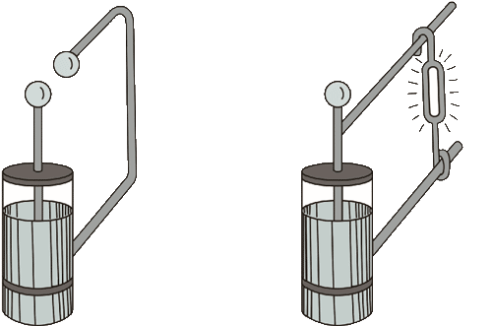

甲

乙

氖

管

*A*

*B*

图 8 – 2

### 思考

实验结果对电磁波的接收有何启示？

## 3 学期活动 电磁辐射的研究与测量

### 活动内容与要求

电磁辐射在生活中无处不在，虽然电磁辐射对人体的伤害尚无定论，但是为了合理减少“电磁污染”对我们的危害，我们需要进一步了解和认识电磁辐射。

这是一个调查与探究类学期活动，本活动要求：

（1）查找资料，了解不同用途的 X 射线仪的电磁辐射量，并了解我国通信及高压输电线的电磁辐射量标准及安全距离等。

（2）利用电磁辐射检测仪，测量家用电器电磁辐射强弱，了解防辐射服的防护效果。

（3）利用线圈、微电流传感器制作一个电磁辐射检测仪，考虑线圈的尺寸和匝数对测量结果的影响，以及其是否可以测量高频电磁辐射？

本学期活动的具体要求详见选择性必修第二册教材第 100 页。

### 活动指导

（1）选择相关的研究主题前，需要先初步了解电磁辐射的定义，包括其计量单位、警示标志等内容。

（2）3 ~ 4 人组成一个合作小组，选择一项感兴趣或擅长的内容开展研究。

（3）活动成果以研究报告或制作实物为呈现方式。

（4）研究报告需包含摘要、关键字、正文、参考文献等内容，若有研究（调查）数据等内容需翔实记录。

（5）制作实物除了需要递交作品外，还需要与之相配合的制作报告，制作报告应包含设计目的、原理、制作材料及制作过程，检测及使用结果等内容。

（6）每组需在班级内交流，并根据研究报告、制作实物、汇报交流等情况进行互评。

### 参考资料

网上搜索“辐射”“电离辐射”相关的资料，了解电磁辐射和电离辐射。

### 评价量表

**表 8 – 1**

|  |  |  |  |
| --- | --- | --- | --- |
| 评价指标 | 表现标准 | 表现水平（参阅操作说明） | |
| 自评 | 他评 |
| 物理观念 | 了解电磁辐射的定义 |  |  |
| 知道电磁辐射的计量单位及警示标志 |  |  |
| 科学思维 | 能通过麦克斯韦电磁场理论，分析电磁辐射的基本原理 |  |  |
| 能基于证据表达自己的观点 |  |  |
| 能对他们的研究提出质疑 |  |  |
| 科学探究 | 能基于生活，提出可研究的物理问题或可以制作的物理器具 |  |  |
| 能在他人的帮助下制定科学的探究方案（制作方案），能使用基本的测量仪器（制作工具及器材） |  |  |
| 能分析数据、发现规律，并得到初步结论；能对制作的器材进行检测并修正 |  |  |
| 研究报告或制作报告需内容详实，具有可读性 |  |  |
| 科学责任与态度 | 能有与他人合作的意识 |  |  |
| 通过研究，能正确认识电磁辐射，养成去伪求真的物理精神 |  |  |
| 知道电磁辐射普遍存在于生活中，能意识到可持续发展及合理减少“电磁污染”的重要性 |  |  |
| 操作说明 | 对照表现标准，根据符合程度进行表现水平评价，“5”表示完全符合，“4”表示大部分符 合，“3”表示基本符合，“2”表示少量符合，“1”表示基本不符合 | | |